МІНІСТЕРСТВО ОСВІТИ І НАУКИ УКРАЇНИ
Західноукраїнський Національний Університет

Кафедра
Комп`ютерної інженерії

Лабораторна робота №2
«Цикли та розгалуження. Функції та їх застосування»

Виконав:

Перевірив:

Тернопіль – 2022
Мета роботи: навчитися складати програми циклічних обчислювальних процесів, програмами з використанням розгалуження та функції користувача.
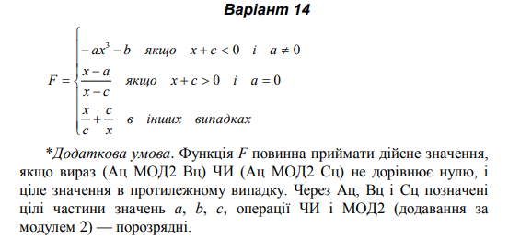
Завдання: Вивести на екран у вигляді таблиць значення функції F на інтервалі від Xпоч до Xкін з кроком Н. Значення a, b, c, Xпоч, Xкін, H – дійсні числа, вводяться з клавіатури розв’язати двома способами: з використанням функції користувача, та без них. При застосуванні функцій використання глобальних змінних забороняється.

- За допомогою розгалуження:
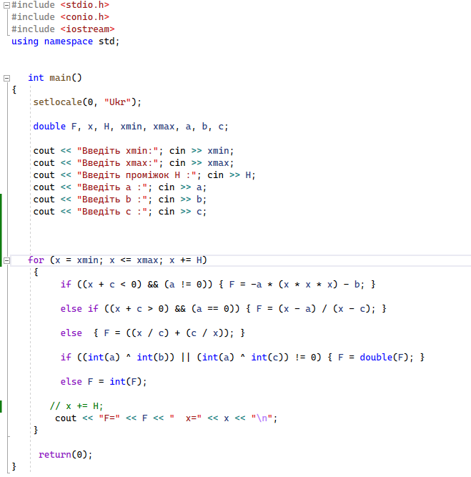
Результат виконаної програми:
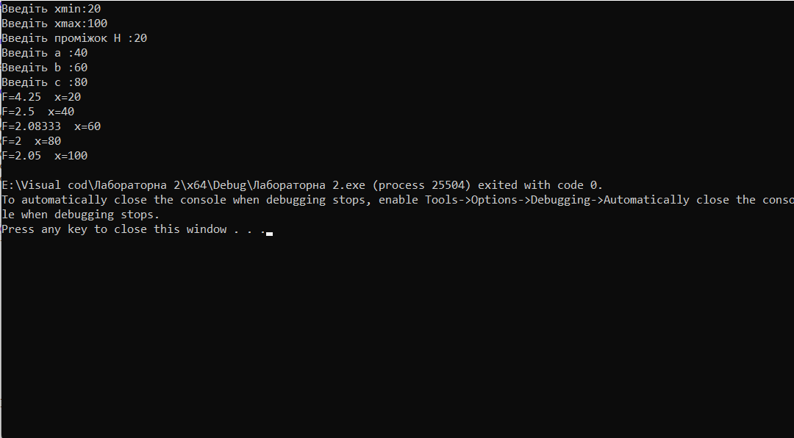

2. За допомогою функції користувача:
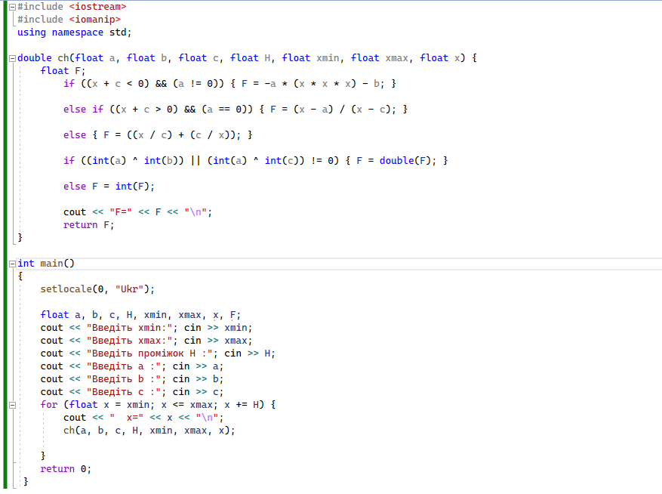
Результат програми:
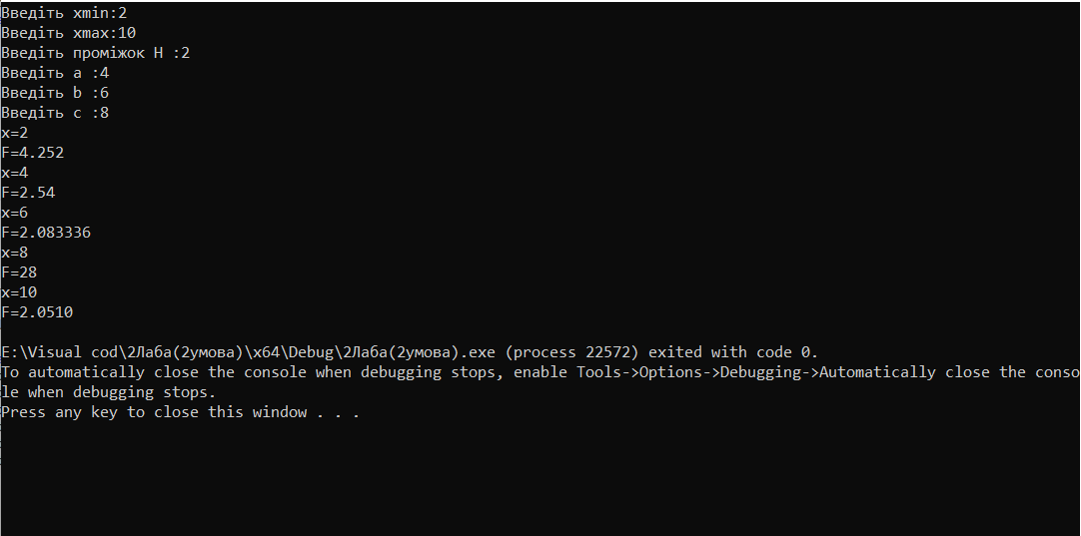
Висновок: під час виконання лабораторної роботи покращив навики складання програми циклічних обчислювальних процесів, програмами з використання розгалуження та функції користувача на мові програмування С++ для подальшої роботи з цим типом завдань.

